siim@eastconsult.ee | Teie | nr
siim@eastconsult.ee | Meie | 06.12.2022 nr 12-1/2022/6731
XXXXXXXXXXXXXXXXXXXXXXXXXXXXXX | XXX

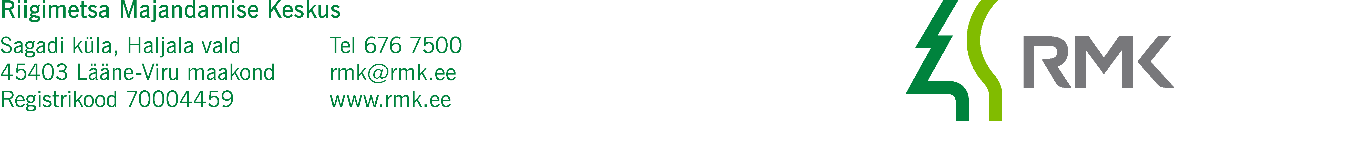

Lepingu täitmise nõue

AustatudSiim Kadak

Riigimetsa Majandamise Keskus (edaspidi RMK või Tellija) ja Eastconsult OÜ (edaspidi ka kui Töövõtja) sõlmisid 26.11.2021 lihthanke „Viru raba õpperaja parkla projekteerimine (2)“ (DHS 1-47.2372, riigihanke viitenumber 242471) tulemusena projekteerimislepingu nr 1-18/2021/171 (edaspidi Leping).

Lepingu punkti 1.1. kohaselt Tellija tellib ja Projekteerija kohustub teostama lihthanke DHS 1-47.2372, riigihanke viitenumber 242471) „Viru raba õpperaja parkla projekteerimine (2)“ tulemusena (edaspidi objekt) projekteerimistööd ja nende tegemiseks vajalike uurimustööd ning sellega seotud asjaajamine Harjumaal, Kuusalu vallas asuva tellija valduses oleva RMK külastuskorraldusliku objekti Viru raba õpperaja parklale Lepinguga kokkulepitud tingimustel ja korras (edaspidi nimetatud projekteerimistöö).

Lepingu punkti 3.1. kohaselt oli projekteerimistöö üleandmise lõpptähtaeg on 6 (kuus) kuud alates lepingu sõlmimisest. Seega pidi Projekteerija kõik lepingulised tööd lõpetama hiljemalt 27.06.2022.

Projekteerija suutis esitada lõpuks eskiislahenduse 08.02.2022, kuigi graafiku kohaselt pidi see toimuma 2 (kaks) kuud alates lepingu sõlmimisest. Tellija tuli vastu projekteerimistööde pikendamisega seetõttu, et pinnas oli liigniiske ja seetõttu valmis lõplik põhiprojekt 24.08.2022 Peale põhiprojekti esitamist 13.10.2022 esitas Tellija omapoolsed täpsustused lepingu objektiks oleva Viru raba õpperaja parkla projektile (täpsustused lisatud nõudele). Seisuga 06.12.2022 pole Projekteerija antud täpsustusi projekti jätkuvalt sisse viinud ning projekti Tellijale tagastanud.

Seisuga 06.12.2022 oli Projekteerijal teostamata töid lepingujärgse maksumusega 13230,00 eurot (käibemaksuta).

Seega annab Tellija Projekteerijale tööde lõplikuks teostamiseks ja Tellijale üleandmiseks täiendava tähtaja kuni 12.12.2022 a.

Nimetatud tähtajaks tööde üleandmata jätmise korral kasutab Tellija õiguskaitsevahendeid (taganeb lepingust või ütleb lepingu üles), samuti nõuab tellija leppetrahve vastavalt lepingu p. 4.4.

Lugupidamisega

Timo Kangur
RMK Lahemaa külastusala juht

Lisa: 13.10.2022 E-kiri Viru raba projekteerimisest RMK poolsete ettepanekutega

